## 第四节　功能关系　能量守恒定律

### 固基础自我诊断.tif

知识1　功能关系

1．内容

(1)功是能量转化的量度，即做了多少功就有多少能量发生了转化．

(2)做功的过程一定伴随着能量的转化，而且能量的转化必须通过做功来实现．

2．做功对应变化的能量形式

(1)合外力的功影响物体的动能的变化．

(2)重力的功影响物体重力势能的变化．

(3)弹簧弹力的功影响弹性势能的变化．

(4)除重力或系统内弹力以外的力做功影响物体机械能的变化．

(5)滑动摩擦力的功影响系统内能的变化．

(6)电场力的功影响电势能的变化．

(7)分子力的功影响分子势能的变化．

知识2　能量守恒定律

1．内容

能量既不会凭空产生，也不会凭空消失，它只能从一种形式转化为另一种形式，或者从一个物体转移到别的物体，在转化和转移的过程中，能量的总量保持不变．

2．表达式：Δ*E*减＝Δ*E*增．



1．(多选)(对应功能关系的理解)如图5－4－1所示，某同学利用橡皮条将模型飞机弹出，在弹出过程中，下述说法正确的是(　　)

A．橡皮条收缩，弹力对飞机做功

B．飞机的动能增加

C．橡皮条的弹性势能减少

D．飞机的重力势能减少，

转化为飞机的动能

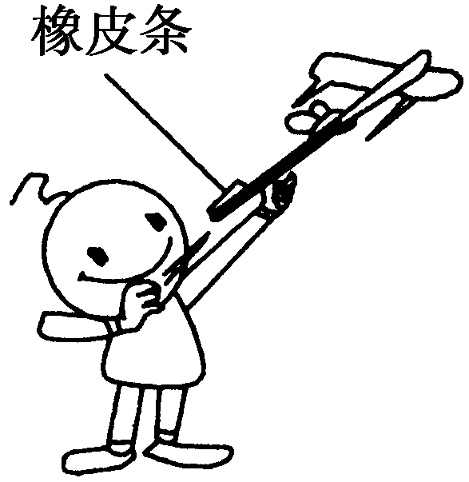

图5－4－1

[解析]　橡皮条产生弹力将飞机弹出，弹力对飞机做正功，飞机动能增加，橡皮条的弹性势能减少，A、B、C均正确，飞机弹出过程中，飞机上升，重力做负功，飞机重力势能增加，D错误．

[答案]　ABC

2．(对应功能关系的理解)(2014·商丘模拟)自然现象中蕴藏着许多物理知识，如图5－4－2所示为一个盛水袋，某人从侧面缓慢推袋壁使它变形，则水的势能(　　)

A．增大　　　　　 B．变小

C．不变 D．不能确定

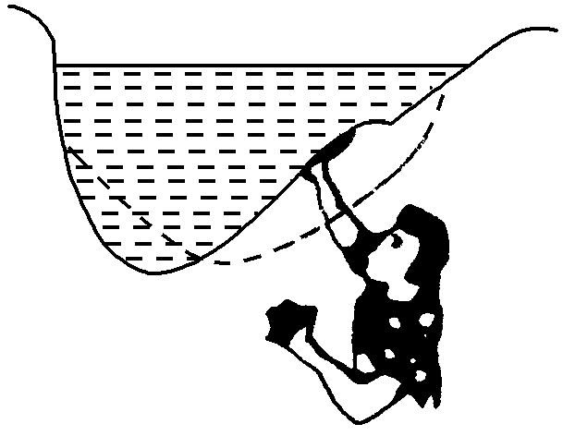

图5－4－2

[解析]　人缓慢推水袋，对水袋做正功，由功能关系可知，水的重力势能一定增加，A正确．

[答案]　A

3．(多选)(对应能的转化与守恒的理解)如图5－4－3所示，美国空军X－37B无人航天飞机于2010年4月首飞，在X－37B由较低轨道飞到较高轨道的过程中(　　)

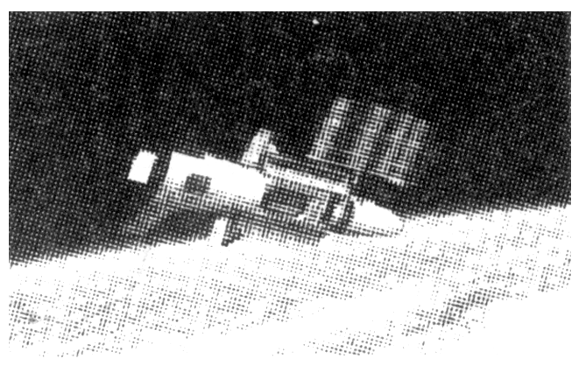

图5－4－3

A．X－37B中燃料的化学能转化为X－37B的机械能

B．X－37B的机械能要减少

C．自然界中的总能量要变大

D．如果X－37B在较高轨道绕地球做圆周运动，则在此轨道上其机械能不变

[解析]　飞机由较低轨道飞到较高轨道的过程中，燃料的化学能转化为飞机的机械能，飞机的机械能增加，但飞机在较高轨道绕地球圆周运动时，没有力对其做功，其机械能保持不变，故A、D正确，B错误；由能的转化和守恒定律可知，能量在转移和转化过程中总量不变，C错误．

[答案]　AD

4．(对应能的转化和守恒定律的理解)上端固定的一根细线下面悬挂一摆球，摆球在空气中摆动，摆动的幅度越来越小，对此现象下列说法正确的是(　　)

A．摆球机械能守恒

B．总能量守恒，摆球的机械能正在减少，减少的机械能转化为内能

C．能量正在消失

D．只有动能和重力势能的相互转化

[解析]　由于空气阻力的作用，机械能减少，机械能不守恒，内能增加，机械能转化为内能，能量总和不变，B正确．

[答案]　B

【高考通关】

(1)某种力做功一定与某种形式的能量变化有对应关系．

(2)在力做功的过程中，某种形式的能量可能增加或减少，但能量总和不变．

(3)系统机械能守恒是有条件的，但系统能量守恒是无条件的．



考点1　功能关系的理解和应用

1．对功能关系的进一步理解

(1)做功的过程是能量转化的过程．不同形式的能量发生相互转化是通过做功来实现的．

(2)功是能量转化的量度，功和能的关系，一是体现到不同的力做功，对应不同形式的能转化，具有一一对应关系，二是做功的多少与能量转化的多少在数量上相等．

2．各种功能关系的对比

|  |  |  |
| --- | --- | --- |
| 各种力做功 | 对应能的变化 | 定量的关系 |
| 合力的功 | 动能变化 | 合力对物体做功等于物体动能的增量*W*合＝*E*k2－*E*k1 |
| 重力的功 | 重力势能变化 | 重力做正功，重力势能减少，重力做负功，重力势能增加，且*W*G＝－Δ*E*p＝*E*p1－*E*p2 |
| 弹簧弹力的功 | 弹性势能变化 | 弹力做正功，弹性势能减少，弹力做负功，弹性势能增加，且*W*弹＝－Δ*E*p＝*E*p1－*E*p2 |
| 只有重力、弹簧弹力做功 | 不引起机械能变化 | 机械能守恒Δ*E*＝0 |
| 非重力和弹力的功 | 机械能变化 | 非重力和弹力之外的力做正功，物体的机械能增加，做负功，机械能减少，且*W*除G、弹力外＝Δ*E* |
| 电场力的功 | 电势能变化 | 电场力做正功，电势能减少，电场力做负功，电势能增加，且*W*电＝－Δ*E*p |



考向1　重力和摩擦力做功的问题

　(2013·大纲全国卷)如图5－4－4所示，一固定斜面倾角为30°，一质量为*m*的小物块自斜面底端以一定的初速度，沿斜面向上做匀减速运动，加速度的大小等于重力加速度的大小*g*.若物块上升的最大高度为*H*，则此过程中，物块的

(　　)

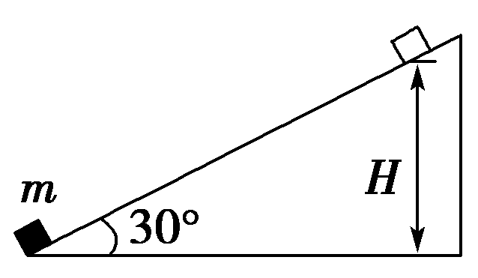

图5－4－4

A．动能损失了2*mgH*

B．动能损失了*mgH*

C．机械能损失了*mgH*

D．机械能损失了*mgH*

[解析]　运动过程中有摩擦力做功，考虑动能定理和功能关系．物块以大小为*g*的加速度沿斜面向上做匀减速运动，运动过程中*F*合＝*mg*，由受力分析知摩擦力*f*＝*mg*，当上升高度为*H*时，位移*s*＝2*H*，由动能定理得Δ*E*k＝－2*mgH*；由功能关系知Δ*E*＝*W*f＝－*mgs*＝－*mgH*，选项A、C正确．

[答案]　AC

考向2　弹簧弹力和摩擦力做功的问题

　(2014·广东高考)如图5－4－5是安装在列车车厢之间的摩擦缓冲器结构图，图中①和②为楔块，③和④为垫板，楔块与弹簧盒、垫板间均有摩擦，在车厢相互撞击使弹簧压缩的过程中(　　)

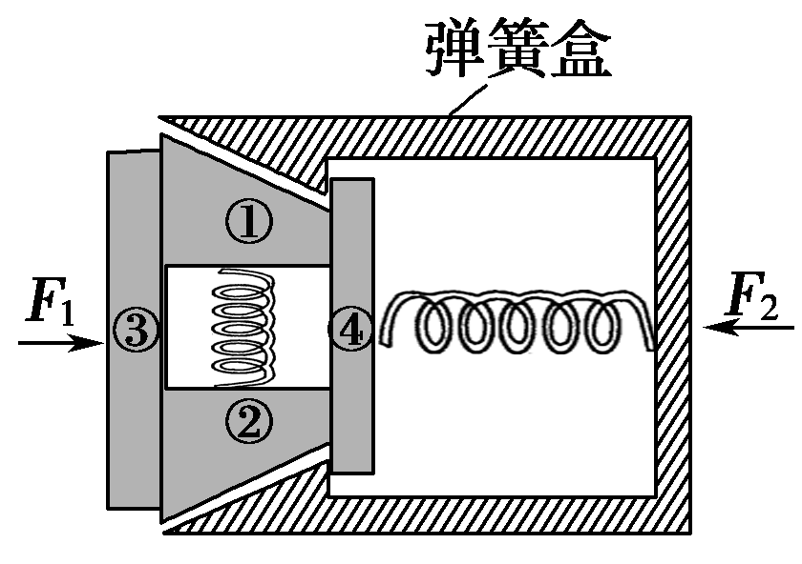

图5－4－5

A．缓冲器的机械能守恒

B．摩擦力做功消耗机械能

C．垫板的动能全部转化为内能

D．弹簧的弹性势能全部转化为动能

[解析]　本题考查能量转化和守恒定律．

由于车厢相互撞击弹簧压缩的过程中存在克服摩擦力做功，所以缓冲器的机械能减少，选项A错误、B正确；弹簧压缩的过程中，垫板的动能转化为内能和弹簧的弹性势能，选项C、D错误．

[答案]　B

考点2　摩擦力做功与能量的关系

1．两种摩擦力的做功情况比较

|  |  |  |  |
| --- | --- | --- | --- |
| 类别  比较 | | 静摩擦力 | 滑动摩擦力 |
| 不  同  点 | 能量的转化方面 | 只有能量的转移，而没有能量的转化 | 既有能量的转移，又有能量的转化 |
| 一对摩擦力的  总功方面 | 一对静摩擦力所做功的代数和等于零 | 一对滑动摩擦力所做功的代数和不为零，总功*W*＝－*F*f·*l*相对，即摩擦时产生的热量 |
| 相同点 | 正功、负功、不做功方面 | 两种摩擦力对物体可以做正功、负功，还可以不做功 | |

2.相对滑动物体能量的求解方法

(1)正确分析物体的运动过程，做好受力情况分析．

(2)利用运动学公式，结合牛顿第二定律分析物体的速度关系及位移关系．

(3)公式*Q*＝*F*f·*l*相对中*l*相对为两接触物体间的相对位移，若物体在传送带上做往复运动时，则*l*相对为总的相对路程．



考向1　滑块、滑板模型中摩擦力做功问题

　(多选)(2014·黄山模拟)如图5－4－6所示，质量为*M*、长为*L*的木板置于光滑的水平面上，一质量为*m*的滑块放置在木板左端，滑块与木板间滑动摩擦力大小为*f*，用水平的恒定拉力*F*作用于滑块．当滑块运动到木板右端时，木板在地面上移动的距离为*s*，滑块速度为*v*1，木板速度为*v*2，下列结论中正确的是(　　)

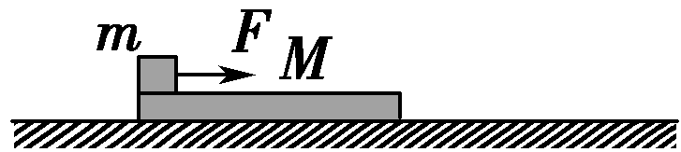

图5－4－6

A．上述过程中，*F*做功大小为*mv*＋*Mv*

B．其他条件不变的情况下，*M*越大，*s*越小

C．其他条件不变的情况下，*F*越大，滑块到达右端所用时间越长

D．其他条件不变的情况下，*f*越大，滑块与木板间产生的热量越多

[解析]　由牛顿第二定律得：*f*＝*Ma*1，*F*－*f*＝*ma*2，又*L*＝*a*2*t*2－*a*1*t*2，*s*＝*a*1*t*2，*M*越大，*a*1越大，*t*越小，*s*越小，B正确；*F*越大，*a*2越大，*t*越小，C错误；由*Q*＝*fL*可知，*f*越大，滑块与木板间产生的热量越多，D正确；力*F*做的功还有一部分转化为系统热量*Q*，故A错误．

[答案]　BD

考向2　倾斜传送带模型中摩擦力做功问题

　如图5－4－7所示，传送带与水平面之间的夹角为*θ*＝30°，其上*A*、*B*两点间的距离为*l*＝5 m，传送带在电动机的带动下以*v*＝1 m/s的速度匀速运动，现将一质量为*m*＝10 kg的小物体(可视为质点)轻放在传送带的*A*点，已知小物体与传送带之间的动摩擦因数*μ*＝，在传送带将小物体从*A*点传送到*B*点的过程中(*g*取10 m/s2)，求：

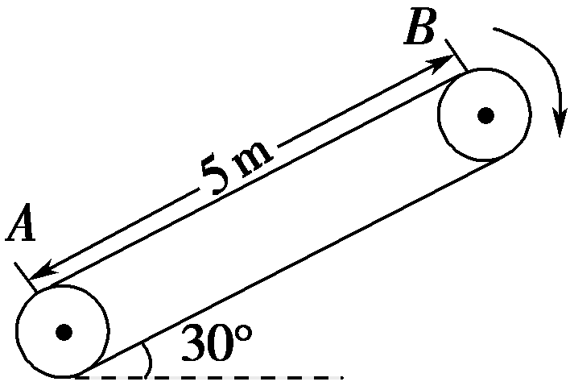

图5－4－7

(1)传送带对小物体做的功；

(2)电动机做的功．

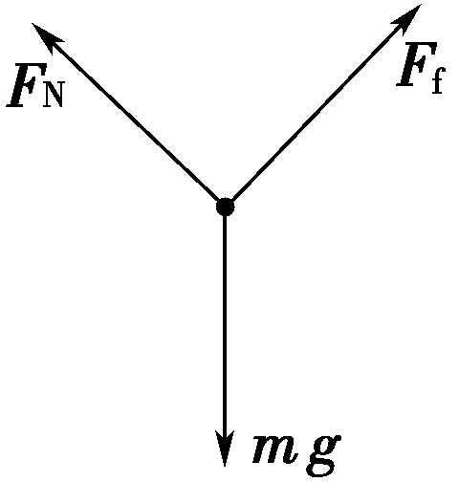

[解析]　(1)小物体轻放在传送带上时，受力分析如图所示，根据牛顿第二定律得

沿斜面方向*μmg*cos *θ*－*mg*sin *θ*＝*ma*

可知，小物体上升的加速度为

*a*＝2.5 m/s2

当小物体的速度为*v*＝1 m/s时，

位移*x*＝＝0.2 m

然后小物体将以*v*＝1 m/s的速度完成4.8 m的路程．由功能关系得

*W*＝Δ*E*p＋Δ*E*k＝*mgl*sin *θ*＋*mv*2＝255 J.

(2)电动机做功使小物体机械能增加，同时小物体与传送带间因摩擦产生热量*Q*，

由*v*＝*at*得*t*＝＝0.4 s

相对位移*x*′＝*vt*－*at*2＝0.2 m

摩擦热*Q*＝*μmgx*′cos *θ*＝15 J

故电动机做的功为*W*电＝*W*＋*Q*＝270 J.

[答案]　(1)255 J　(2)270 J

考点3　能量转化和守恒问题的应用

1．对能量守恒定律的两点理解

(1)某种形式的能量减少，一定存在其他形式的能量增加，且减少量和增加量一定相等．

(2)某个物体的能量减少，一定存在其他物体的能量增加，且减少量和增加量一定相等．

2．应用能量守恒定律解题的步骤

(1)分清有多少形式的能(动能、势能、内能等)发生变化．

(2)明确哪种形式的能量增加，哪种形式的能量减少，并且列出减少的能量Δ*E*减和增加的能量Δ*E*增的表达式．

(3)列出能量守恒关系式：Δ*E*减＝Δ*E*增．



考向1　能量守恒定律的应用

　(多选)(2014·临沂模拟)如图5－4－8所示，水平桌面上的轻质弹簧一端固定，另一端与小物块相连，弹簧处于自然长度时物块位于*O*点(图中未标出)．物块的质量为*m*，*AB*＝*a*，物块与桌面间的动摩擦因数为*μ*.现用水平向右的力将物块从*O*点拉至*A*点，拉力做的功为*W*.撤去拉力后物块由静止向左运动，经*O*点到达*B*点时速度为零，重力加速度为*g*.则上述过程中(　　)

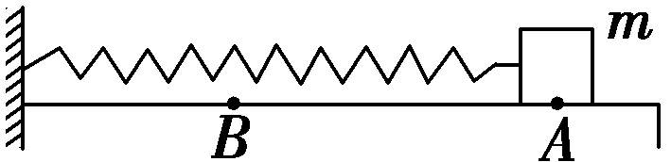

图5－4－8

A．物块在*A*点时弹簧的弹性势能一定大于在*B*点时弹性势能

B．物块在*O*点时动能最大

C．物块在*B*点时，弹簧的弹性势能大于*W*－*μmga*

D．经*O*点时，物块的动能小于*W*－*μmga*

[解析]　因有滑动摩擦力做负功，弹簧和物块组成的系统机械能逐渐减少，故物块在*A*点时弹簧的弹性势能一定大于物块在*B*点时弹簧的弹性势能，且有*OA*>*OB*，A正确；由能量守恒定律可得，物块在*O*点时的动能*E*k0＝*W*－*μmg*·2·*OA*，又*OA*>，故*E*k0<*W*－*μmga*，D正确；物块由*A*向*B*运动过程中，当*kx*＝*μmg*时，加速度为零，动能最大，B错误；由能量守恒定律得：*E*p*B*＝*W*－*μmga*－*μmg*·*OA*<*W*－*μmga*，C错误．

[答案]　AD

考向2　能量守恒定律与图象的综合应用

　(2014·武汉部分学校调研)某汽车研发机构在汽车的车轮上安装了小型发电机，将减速时的部分动能转化并储存在蓄电池中，以达到节能的目的．某次测试中，汽车以额定功率行驶700 m后关闭发动机，测出了汽车动能*E*k与位移*x*的关系图象如图5－4－9，其中①是关闭储能装置时的关系图线，②是开启储能装置时的关系图线．已知汽车的质量为1 000 kg，设汽车运动过程中所受地面阻力恒定，空气阻力不计，求：

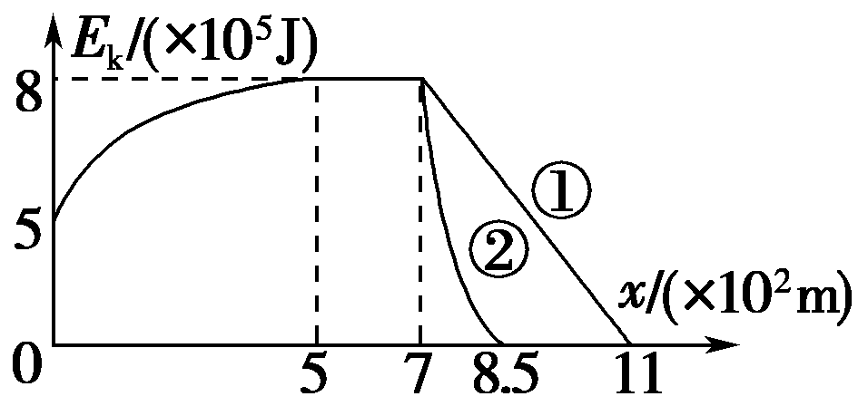

图5－4－9

(1)汽车的额定功率*P*；

(2)汽车加速运动500 m所用的时间*t*；

(3)汽车开启储能装置后向蓄电池提供的电能*E*.

[解析]　(1)关闭发动机且关闭储能装置后，汽车在地面的阻力*f*的作用下减速至静止，由动能定理

－*fx*＝0－*E*k

解得*f*＝2×103 N

汽车匀速运动的动能*E*k＝*mv*2＝8×105 J

解得*v*＝40 m/s

汽车匀速运动时牵引力大小等于阻力，故汽车的额定功率

*P*＝*Fv*＝*fv*

解得*P*＝8×104 W.

(2)汽车加速运动过程中，由动能定理

*Pt*－*fx*0＝*E*k－*E*k0

解得*t*＝16.25 s.

(3)由功能关系：汽车开启储能装置后向蓄电池提供的电能为*E*＝*E*k－*fx*′

解得*E*＝5×105 J.

[答案]　(1)8×104 W　(2)16.25 s　(3)5×105 J

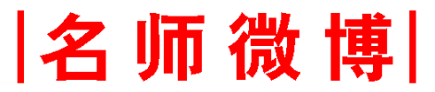

1条规律：能量守恒定律，能量在转移和转化过程中总量保持不变．

2点提醒：(1)能量守恒定律是无条件的，适用于任何情况．

(2)计算摩擦力做功时，对应物体对地的位移，计算摩擦力做功转化的内能时，对应物体间的相对位移．



思维建模3直线、平抛、圆周运动综合模型

1．模型特点：物体在整个运动过程中，经历直线运动、圆周运动和平抛运动或三种运动两两组合．

2．表现形式：(1)直线运动：水平面上的直线运动、斜面上的直线运动、传送带上的直线运动．(2)圆周运动：绳模型圆周运动、杆模型圆周运动、拱形桥模型圆周运动．(3)平抛运动：与斜面相关的平抛运动、与圆轨道相关的平抛运动．

3．应对策略：这类模型一般不难，各阶段的运动过程具有独立性，只要对不同过程分别选用相应规律即可，两个相邻的过程连接点的速度是联系两过程的纽带．很多情况下平抛运动末速度的方向是解决问题的重要突破口．

　(2014·徐州质检)某电视娱乐节目装置可简化为如图5－4－10所示模型．倾角*θ*＝37°的斜面底端与水平传送带平滑接触，传送带*BC*长*L*＝6 m，始终以*v*0＝6 m/s的速度顺时针运动．将一个质量*m*＝1 kg的物块由距斜面底端高度＝5.4 m的*A*点静止滑下，物块通过*B*点时速度的大小不变．物块与斜面、物块与传送带间动摩擦因数分别为0.5、0.2，传送带上表面距地面的高度*H*＝5 m，*g*取10 m/s2，sin 37°＝0.6，cos 37°＝0.8.

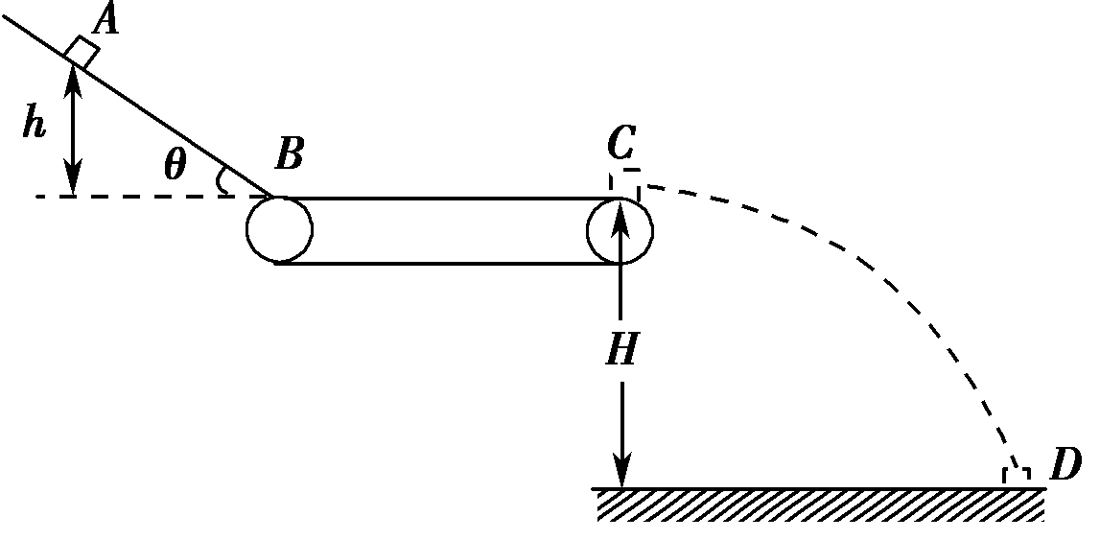

图5－4－10

(1)求物块由*A*点运动到*C*点的时间；

(2)若把物块从距斜面底端高度*h*2＝2.4 m处静止释放，求物块落地点到*C*点的水平距离；

(3)求物块距斜面底端高度满足什么条件时，将物块静止释放均落到地面上的同一点*D*.

[解析]　(1)*A*到*B*过程：根据牛顿第二定律

*mg*sin *θ*－*μ*1*mg*cos *θ*＝*ma*1

＝*a*1*t*　代入数据解得*a*1＝2 m/s2　*t*1＝3 s

所以滑到*B*点的速度：*vB*＝*a*1*t*1＝2×3 m/s＝6 m/s物块在传送带上匀速运动到*C*

*t*2＝＝ s＝1 s

所以物块由*A*到*C*的时间：*t*＝*t*1＋*t*2＝3 s＋1 s＝4 s.

(2)斜面上根据动能定理

*mgh*2－*μ*1*mg*cos *θ*＝*mv*2

解得*v*＝4 m/s<6 m/s

设物块在传送带先做匀加速运动速度达到*v*0，运动位移为*x*，则：

*a*2＝＝*μ*2*g*＝2 m/s2

*v*－*v*2＝2*ax*　*x*＝5 m<6 m

所以物体先做匀加速直线运动后和皮带一起匀速运动，离开*C*点做平抛运动

*s*＝*v*0*t*0　*H*＝*gt*

解得　*s*＝6 m.

(3)因物块每次均抛到同一点*D*，由平抛知识知：物块到达*C*点时速度必须有*vC*＝*v*0

①当离传送带高度为*h*3时物块进入传送带后一直匀加速运动，则：*mgh*3－*μ*1*mg*cos *θ*＋*μ*2*mgL*＝*mv*

*h*3＝1.8 m.

②当离传送带高度为*h*4时物块进入传送带后一直匀减速运动，则：*mgh*4－*μ*1*mg*cos *θ*－*μ*2*mgL*＝*mv*

*h*4＝9.0 m

所以当离传送带高度在1.8 m～9.0 m的范围内均能满足要求

即1.8 m≤*h*≤9.0 m.

[答案]　(1)4 s　(2)6 m　(3)1.8 m≤*h*≤9.0 m

[强化集训]

(2014·廊坊模拟)如图5－4－11所示，光滑水平面*AB*与竖直面内的半圆形导轨在*B*点相切，半圆形导轨的半径为*R*.一个质量为*m*的物体将弹簧压缩至*A*点后由静止释放，在弹力作用下物体获得某一向右的速度后脱离弹簧，当它经过*B*点进入导轨的瞬间对轨道的压力为其重力的8倍，之后向上运动恰能到达最高点*C*.(不计空气阻力)试求：

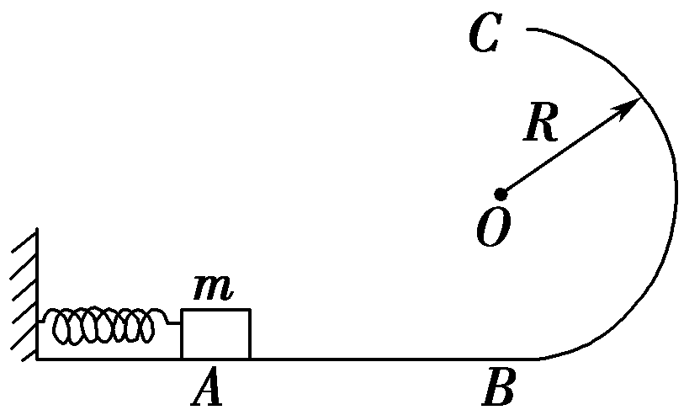

图5－4－11

(1)物体在*A*点时弹簧的弹性势能；

(2)物体从*B*点运动至*C*点的过程中产生的内能．

[解析]　(1)设物体在*B*点的速度为*vB*，所受弹力为*F*N*B*，则有*F*N*B*－*mg*＝*m*

又*F*N*B*＝8*mg*

由能量守恒定律可知弹性势能

*E*p＝*mv*＝*mgR*.

(2)设物体在*C*点的速度为*vC*，由题意可知*mg*＝*m*

物体由*B*点运动到*C*点的过程中，由能量守恒定律得

*Q*＝*mv*－

解得*Q*＝*mgR*.

[答案]　(1)*mgR*　(2)*mgR*

### 冲关练两级集训.TIF

[A组　基础训练]

1．(2014·江苏南通联考)某同学用频闪相机拍摄了运动员跳远比赛时助跑、起跳、最高点、落地四个位置的照片，简化图如图5－4－12所示．则运动员起跳瞬间消耗的体能最接近

(　　)

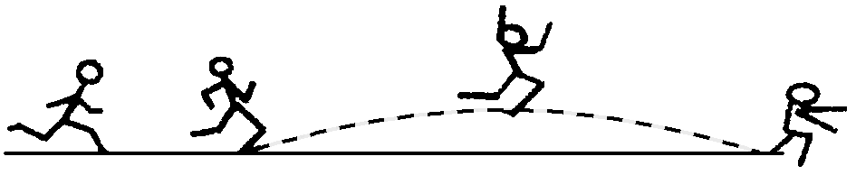

图5－4－12

A．4 J　　　　 B．40 J

C．400 J D．4 000 J

[解析]　运动员起跳瞬间消耗的体能等于运动员在最高点的势能。由图可知*h*＝0.5 m，运动员质量取60 kg，*mgh*＝300 J，所以运动员起跳瞬间消耗的体能最接近400 J，选项C正确．

[答案]　C

2．(多选)(2012·海南高考)下列关于功和机械能的说法，正确的是(　　)

A．在有阻力作用的情况下，物体重力势能的减少不等于重力对物体所做的功

B．合力对物体所做的功等于物体动能的改变量

C．物体的重力势能是物体与地球之间的相互作用能，其大小与势能零点的选取有关

D．运动物体动能的减少量一定等于其重力势能的增加量

[解析]　物体重力做的功总等于重力势能的减少，因此A错；根据动能定理可知合力对物体所做的功等于物体动能的改变量，因此B正确；根据重力势能的定义和特点可知C正确；当有除重力以外的力对物体做功时，运动物体动能的减少量不等于其重力势能的增加量，因此D错．

[答案]　BC

3. (2012·安徽高考)如图5－4－13所示，在竖直平面内有一半径为*R*的圆弧轨道，半径*OA*水平、*OB*竖直，一个质量为*m*的小球自*A*的正上方*P*点由静止开始自由下落，小球沿轨道到达最高点*B*时恰好对轨道没有压力．已知*AP*＝2*R*，重力加速度为*g*，则小球从*P*到*B*的运动过程中(　　)

A．重力做功2*mgR*

B．机械能减少*mgR*

C．合外力做功*mgR*

D．克服摩擦力做功*mgR*

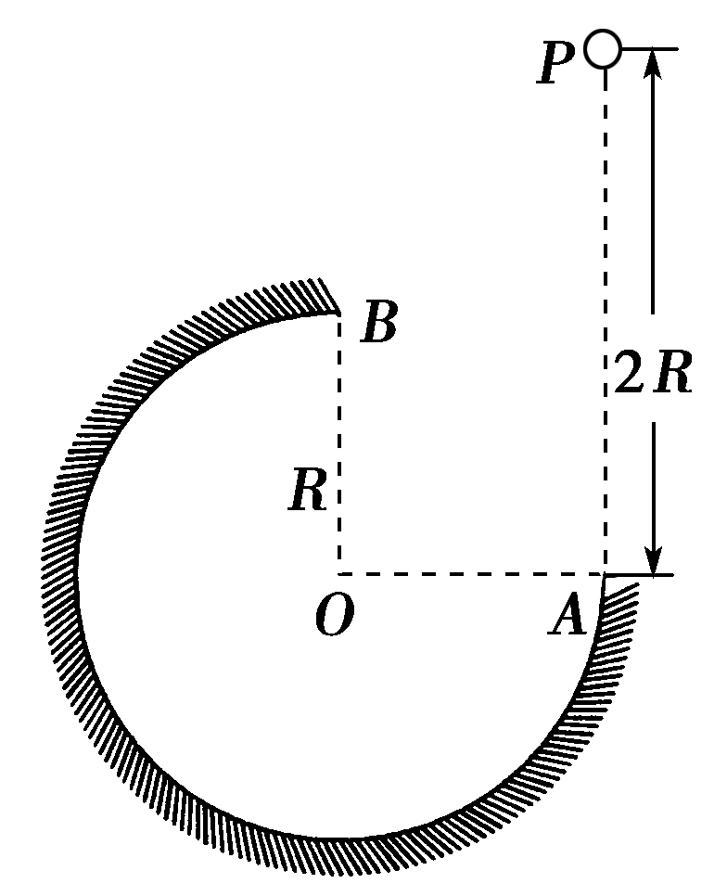

图5－4－13

[解析]　小球到达*B*点时，恰好对轨道没有压力，只受重力作用，根据*mg*＝得，小球在*B*点的速度*v*＝.小球从*P*到*B*的过程中，重力做功*W*＝*mgR*，故选项A错误；减少的机械能Δ*E*减＝*mgR*－*mv*2＝*mgR*，故选项B错误；合外力做功*W*合＝*mv*2＝*mgR*，故选项C错误；根据动能定理得，*mgR*－*W*f＝*mv*2－0，所以*W*f＝*mgR*－*mv*2＝*mgR*，故选项D正确．

[答案]　D

[B组　能力提升]

4．(2014·河北省唐山市摸底考试)轻质弹簧右端固定在墙上，左端与一质量*m*＝0.5 kg的物块相连，如图5－4－14甲所示．弹簧处于原长状态，物块静止且与水平面间的动摩擦因数*μ*＝0.2.以物块所在处为原点，水平向右为正方向建立*x*轴．现对物块施加水平向右的外力*F*，*F*随*x*轴坐标变化的情况如图5－4－14乙所示．物块运动至*x*＝0.4 m处时速度为零．则此时弹簧的弹性势能为(*g*＝10 m/s2)(　　)

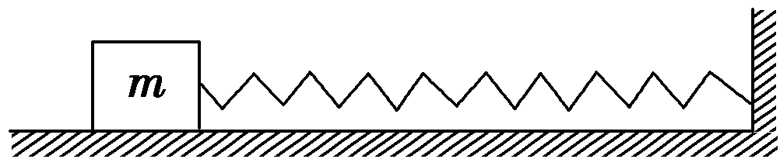

甲

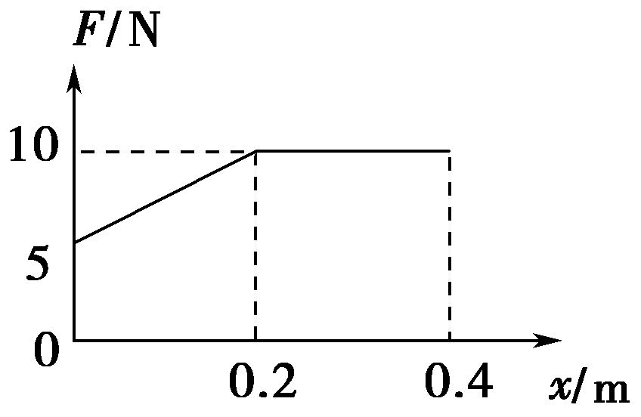

乙

图5－4－14

A．3.1 J B．3.5 J

C．1.8 J D．2.0 J

[解析]　物块与水平面间的摩擦力为*f*＝*μmg*＝1 N．现对物块施加水平向右的外力*F*，由*F*－*x*图象面积表示功可知*F*做功*W*＝3.5 J，克服摩擦力做功*W*f＝*fx*＝0.4 J．由功能关系可知，*W*－*W*f＝*E*p，此时弹簧的弹性势能为*E*p＝3.1 J，选项A正确．

[答案]　A

5. (2012·福建高考)如图5－4－15所示，表面光滑的固定斜面顶端安装一定滑轮，小物块*A*、*B*用轻绳连接并跨过滑轮(不计滑轮的质量和摩擦)．初始时刻，*A*、*B*处于同一高度并恰好处于静止状态．剪断轻绳后*A*下落、*B*沿斜面下滑，则从剪断轻绳到物块着地，两物块(　　)

A．速率的变化量不同

B．机械能的变化量不同

C．重力势能的变化量相同

D．重力做功的平均功率相同

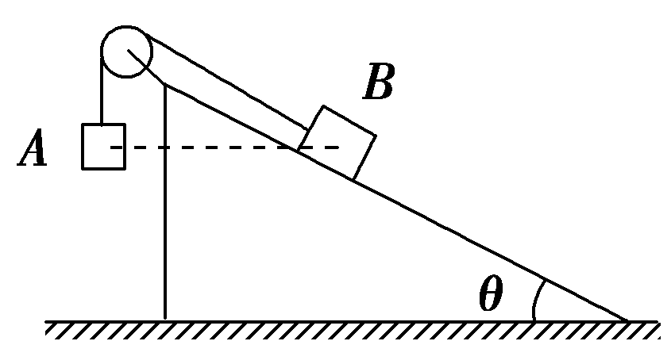

图5－4－15

[解析]　*A*、*B*开始时处于静止状态，对*A*：*mAg*＝*T*①

对*B*：*T*＝*mBg*sin *θ*②

由①②得*mAg*＝*mBg*sin *θ*

即*mA*＝*mB*sin *θ*③

剪断绳后，*A*、*B*均遵守机械能守恒定律，机械能没有变化，故B项错误；由机械能守恒知，*mgh*＝*mv*2，所以*v*＝，落地速率相同，故速率的变化量相同，A项错误；

由Δ*E*p＝*mgh*，因*m*不同，故Δ*E*p不同，C项错误；重力做功的功率*PA*＝*mAg*＝*mAg*＝*mAg*，*PB*＝*mBg*sin *θ*＝*mBg*sin *θ*，由③式*mA*＝*mB*sin *θ*，故*PA*＝*PB*，D项正确．

[答案]　D

6．如图5－4－16所示，光滑坡道顶端距水平面高度为*h*，质量为*m*的小物块*A*从坡道顶端由静止滑下，进入水平面上的滑道时无机械能损失，为使*A*制动，将轻弹簧的一端固定在水平滑道延长线*M*处的墙上，另一端恰位于坡道的底端*O*点．已知在*OM*段，物块*A*与水平面间的动摩擦因数为*μ*，其余各处的摩擦不计，重力加速度为*g*，求：

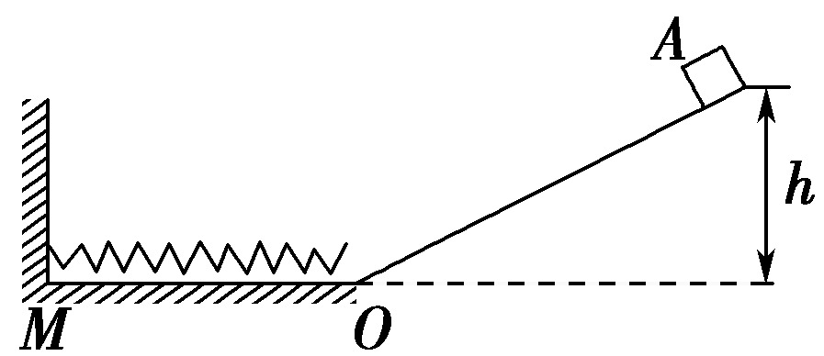

图5－4－16

(1)物块滑到*O*点时的速度大小．

(2)弹簧为最大压缩量*d*时的弹性势能(设弹簧处于原长时弹性势能为零)．

(3)若物块*A*能够被弹回到坡道上，则它能够上升的最大高度是多少？

[解析]　(1)由机械能守恒定律得*mgh*＝*mv*2，解得

*v*＝.

(2)在水平滑道上物块*A*克服摩擦力所做的功为*W*＝*μmgd*，由能量守恒定律得*mv*2＝*E*p＋*μmgd*，

以上各式联立得*E*p＝*mgh*－*μmgd*.

(3)物块*A*被弹回的过程中，克服摩擦力所做的功仍为*W*＝*μmgd*，

由能量守恒定律得*E*p＝*μmgd*＋*mgh*′

所以物块*A*能够上升的最大高度为*h*′＝*h*－2*μd*.

[答案]　(1)　(2)*mgh*－*μmgd*　(3)*h*－2*μd*

### 课后限时自测(十七)　功能关系　能量守恒定律

(时间：45分钟)

一、选择题(本题共9小题)

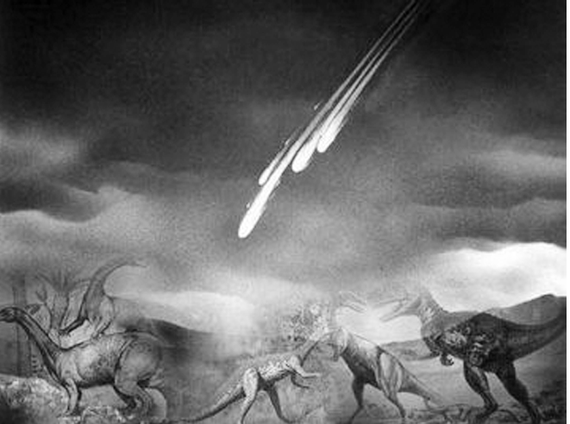

图5－4－17

1．(2014·安庆模拟)2013年2月15日中午12时30分左右，俄罗斯车里雅宾斯克州发生天体坠落事件．根据俄紧急情况部的说法，坠落的是一颗陨石．这颗陨石重量接近1万吨，进入地球大气层的速度约为4万英里每小时，随后与空气摩擦而发生剧烈燃烧，并在距离地面上空12至15英里处发生爆炸，产生大量碎片，假定某一碎片自爆炸后落至地面并陷入地下一定深度过程中，其质量不变，则(　　)

A．该碎片在空中下落过程中重力做的功等于动能的增加量

B．该碎片在空中下落过程中重力做的功小于动能的增加量

C．该碎片在陷入地下的过程中重力做的功等于动能的改变量

D．该碎片在整个过程中克服阻力做的功等于机械能的减少量

[解析]　由能量转化和守恒定律可知，该碎片在空气中下落过程中，重力和空气阻力做功之和等于动能的增加量，因空气阻力做负功，故重力做的功大于动能的增加量，A、B均错误；该碎片陷入地下的过程中，因有阻力做负功，且克服阻力做的功等于其机械能的减少量，故D正确，C错误．

[答案]　D

2．(2014·湖北省襄阳市襄阳一中　枣阳一中等四校高三上学期期中联考)用恒力*F*竖直向上拉一物体，使其由地面处开始加速上升到某一高度．若该过程空气阻力不能忽略，则下列说法中正确的是(　　)

A．力*F*做的功和阻力做的功之和等于物体动能的增量

B．重力所做的功等于物体重力势能的增量

C．力*F*做的功和阻力做的功之和等于物体机械能的增量

D．力*F*、重力、阻力三者的合力所做的功等于物体机械能的增量

[解析]　在物体向上运动的过程中，恒力*F*、重力、空气阻力做功，根据动能定理可知，三力做的功之和等于物体的动能增量，所以A错误；克服重力做的功等于物体重力势能的增量，所以B错误；除重力外的其它力做的功之和等于物体机械能的增加量，所以C正确、D错误．

[答案]　C

3．(2014·温州八校联考)如图5－4－18所示 ，质量为*m*的滑块以一定初速度滑上倾角为*θ*的固定斜面，同时施加一沿斜面向上的恒力*F*＝*mg*sin *θ*；已知

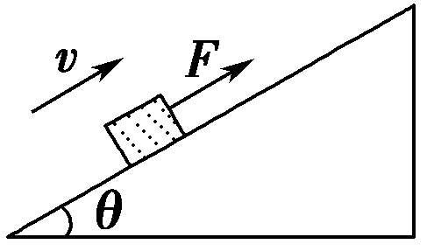

图5－4－18

滑块与斜面间的动摩擦因数*μ*＝tan *θ*，取出发点为参考点，能正确描述滑块运动到最高点过程中产生的热量*Q*，滑块动能*E*k、势能*F*p、机械能*E*随时间*t*，位移*x*关系的是(　　)

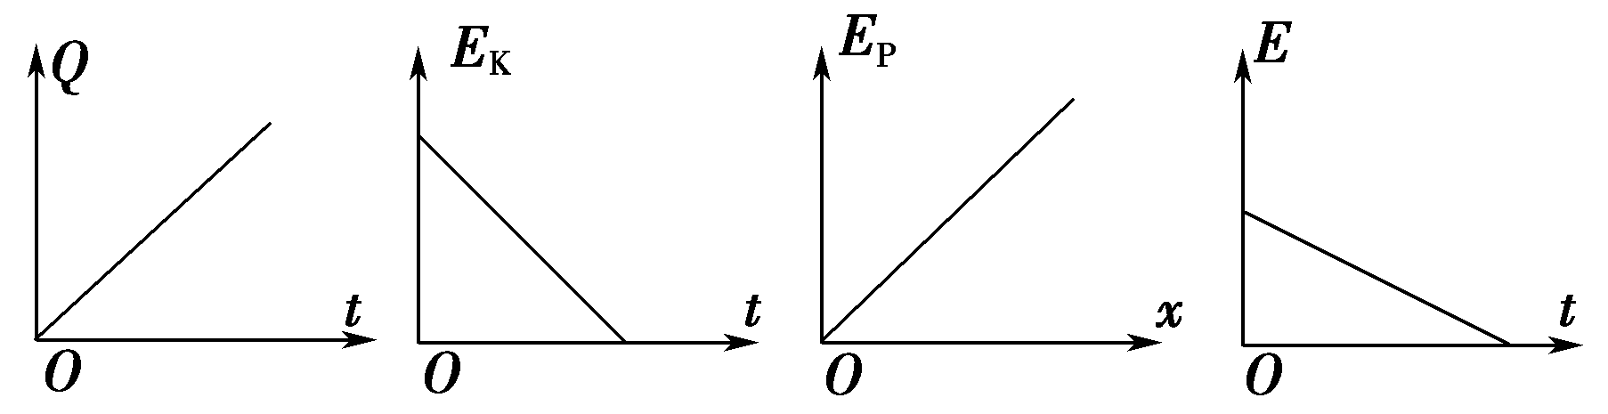

A　　　　　　B　　　　　　C　　　　　　D

[解析]　根据滑块与斜面间的动摩擦因数*μ*＝tan *θ*可知，滑动摩擦力等于重力沿斜面向下的分力．施加一沿斜面向上的恒力*F*＝*mg*sin *θ*，物体机械能保持不变，重力势能随位移*x*均匀增大，选项C正确，D错误．产生的热量*Q*＝*F*f*x*，随位移均匀增大，滑块动能*E*k随位移*x*均匀减小，选项A、B错误．

[答案]　C

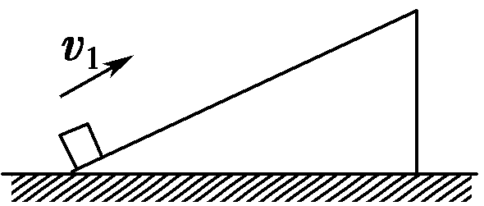

图5－4－19

4．(多选)(2014·山东省文登市高三上学期期中统考)如图5－4－19所示，滑块以速率*v*1沿斜面由底端向上滑行，至某一位置后返回，回到出发点时的速度变为*v*2，且*v*2<*v*1，则下列说法中错误的是(　　)

A．全过程中重力做功为零

B．在上滑和下滑两过程中，机械能减少量相等

C．在上滑和下滑两过程中，滑块的加速度大小相等

D．在上滑和下滑两过程中，摩擦力做功的平均功率相等

[解析]　根据功的公式，回到出发点，位移为零，全过程中重力做功为零，A正确；在上滑和下滑两过程中摩擦力大小相同，位移大小相同，所以做功相同，根据能量守恒定律，机械能减少量相等，B正确，上滑时物体所受合外力大于下滑时的受力，所以在上滑和下滑两过程中加速度不相等，C错误；上滑的时间小于下滑时间，摩擦力做功的平均功率不相等，D错误．

[答案]　CD

5．(多选)(2014·湖北重点中学联考)在离水平地面*h*高处将一质量为*m*的小球水平抛出，在空中运动的过程中所受空气阻力大小恒为*f*，落地时小球距抛出点的水平距离为*x*，速率为*v*，那么，在小球运动的过程中(　　)

A．重力做功为*mgh*

B．克服空气阻力做的功为*f*·

C．落地时，重力的瞬时功率为*mgv*

D．重力势能和机械能都逐渐减少

[解析]　重力做功为*W*G＝*mgh*，A正确．空气阻力做功与经过的路程有关，而小球经过的路程大于，故克服空气阻力做的功大于*f*·，B错误．落地时，重力的瞬时功率为重力与沿重力方向的分速度的乘积，故落地时重力的瞬时功率小于*mgv*，C错误．重力做正功，重力势能减少，空气阻力做负功，机械能减少，D正确．

[答案]　AD

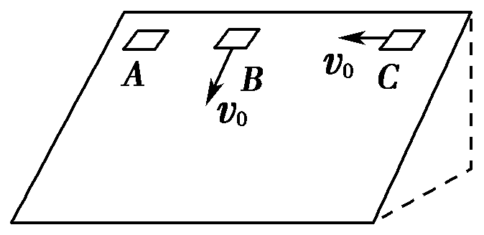

图5－4－20

6．(2014·江西临川二中高三上学期第一次月考)如图5－4－20所示，*A*、*B*、*C*三个一样的滑块从粗糙斜面上的同一高度同时开始运动，*A*由静止释放，*B*的初速度方向沿斜面向下，大小为*v*0，*C*的初速度方向沿斜面水平，大小也为*v*0.下列说法中正确的是(　　)

A．*A*和*C*将同时滑到斜面底端

B．滑到斜面底端时，*B*的机械能减少最多

C．滑到斜面底端时，*B*的动能最大

D．滑到斜面底端时，*C*的重力势能减少最多

[解析]　将滑块*C*的运动沿水平方向和沿斜面向下方向正交分解，*A*、*C*两个滑块所受的滑动摩擦力大小相等，*A*所受滑动摩擦力沿斜面向上，*C*沿斜面向上的力是滑动摩擦力的分力，根据牛顿第二定律知，沿斜面方向*C*的加速度大于*A*的加速度，又沿斜面方向上*A*、*C*都做初速度为零的加速运动，由运动规律知*C*先到达斜面底端，故A错误；三个滑块所受的滑动摩擦力大小相等，滑动摩擦力做功与路程有关，*C*运动的路程最大，*C*克服摩擦力做功最大，机械能减小量等于克服阻力做的功，故滑块*C*机械能减小的最大，故B错误；重力做功相同，摩擦力对*A*、*B*做功相同，*C*克服摩擦力做功最大，而*B*有初速度，根据动能定理可知，滑到斜面底端时，*B*滑块的动能最大，故C正确；三个滑块下降的高度相同，重力势能减小相同，故D错误．所以选C.

[答案]　C

7．(多选)(2014·邯郸模拟)质量*m*＝1 kg的物体置于倾角*θ*＝37°的固定粗糙斜面上，*t*＝0时对物体施以平行于斜面向上的拉力*F*，*t*＝1 s时撤去拉力，物体运动的部分*v* －*t*图如图5－4－21所示．已知斜面足够长，*g*取10 m/s2，则下列说法中正确的是(　　)

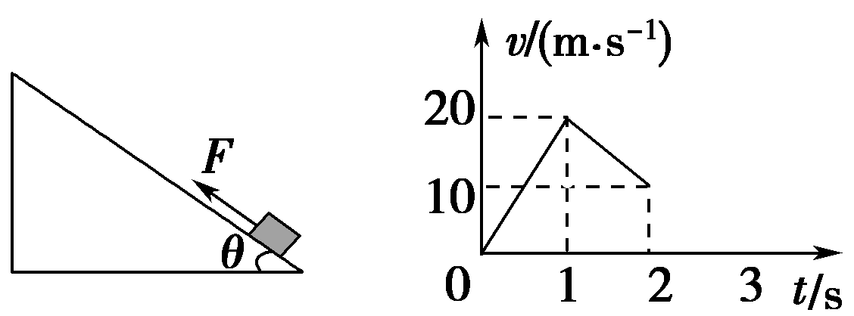

图5－4－21

A．拉力的大小为20 N

B．*t*＝1 s时物体的机械能最大

C．物体与斜面间的动摩擦因数为0.5

D．*t*＝4 s时物体的速度大小为10 m/s

[解析]　由*v* －*t*图象可知，施加拉力*F*时物体的加速度大小为*a*1＝20 m/s2，撤去拉力*F*后物体减速的加速度大小为*a*2＝10 m/s2，由牛顿第二定律可得：*F*－*mg*sin *θ*－*μmg*cos *θ*＝*ma*1　*mg*sin *θ*＋*μmg*cos *θ*＝*ma*2，解得：*F*＝30 N，*μ*＝0.5，A错误、C正确；*t*＝1 s时除重力以外的力做功最多，物体的机械最大，B正确；由图可知，*t*＝3 s时物体速度为零，之后物体沿斜面下滑，设加速度大小为*a*3，则*mg*sin *θ*－*μmg*cos *θ*＝*ma*3，解得*a*3＝2 m/s2，故*t*＝4 s时物体的速度大小为*v*＝*a*3(*t*－3)＝2 m/s，D错误．

[答案]　BC

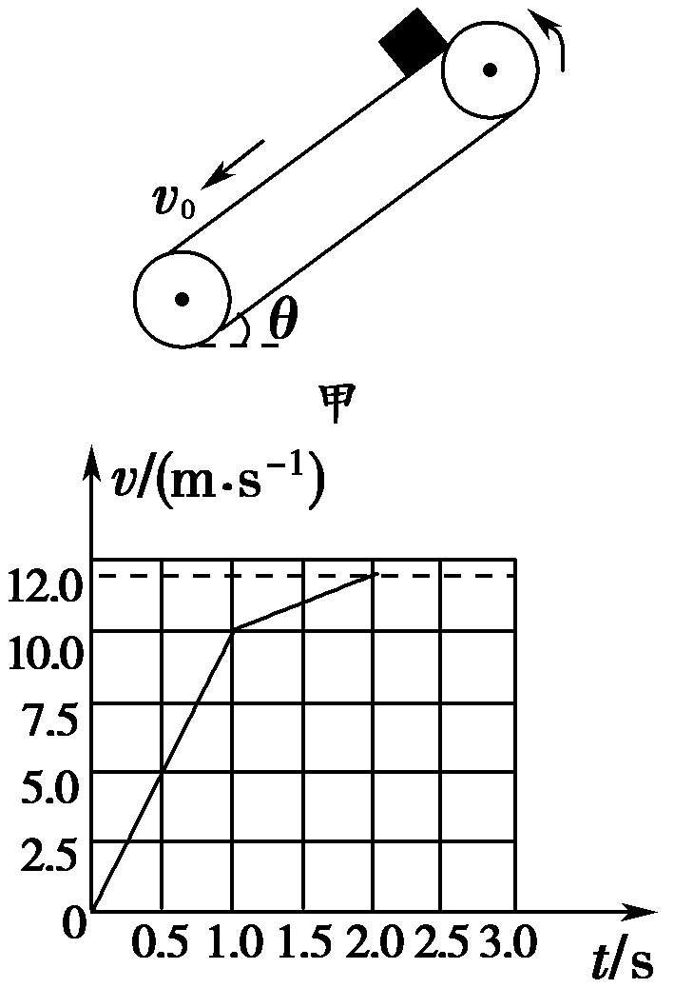

乙

图5－4－22

8．(多选)(2014·青岛模拟)如图5－4－22甲所示，倾角为*θ*足够长的传送带以恒定的速率*v*0沿逆时针方向运行．*t*＝0时，将质量*m*＝1 kg的物体(可视为质点)轻放在传送带上，物体相对地面的*v* －*t*图象如图5－4－22乙所示．设沿传送带向下为正方向，取重力加速度*g*＝10 m/s2.则(　　)

A．传送带的速率*v*0＝10 m/s

B．传送带的倾角*θ*＝30°

C．物体与传送带之间的动摩擦因数*μ*＝0.5

D．0～2.0 s摩擦力对物体做功*W*f＝－24 J

[解析]　物体与传送带同速之前的加速度为*a*1，同速之后的加速度为*a*2，由*v* －*t*图象可知，*a*1＝10 m/s2，*a*2＝2 m/s2，由*mg*sin *θ*＋*μmg*cos *θ*＝*ma*1，*mg*sin *θ*－*μmg*cos *θ*＝*ma*2可解得：*θ*＝37°，*μ*＝0.5，B错误、C正确；物体与传送带同速后物体的加速度发生变化，由此可知，传送带的速度*v*0＝10 m/s，A正确；由动能定理得：*mgL*sin *θ*＋*W*f＝*mv*2，*L*＝×1 m＋×1 m＝16 m，物体末速度*v*＝12 m/s，故*W*f＝－24 J，D正确．

[答案]　ACD

9．(多选)(2014·青岛市高三上学期期中考试)如图5－4－23所示，一个小球(视为质点)从*H*＝12 m高处，由静止开始沿光滑弯曲轨道*AB*，进入半径*R*＝4 m的竖直圆环内侧，且与圆环的动摩擦因数处处相等，当到达圆环顶点*C*时，刚好对轨道压力为零；然后沿*CB*圆弧滑下，进入光滑弧形轨道*BD*，到达高度为*h*的*D*点时速度为零，则*h*的值可能为(　　)

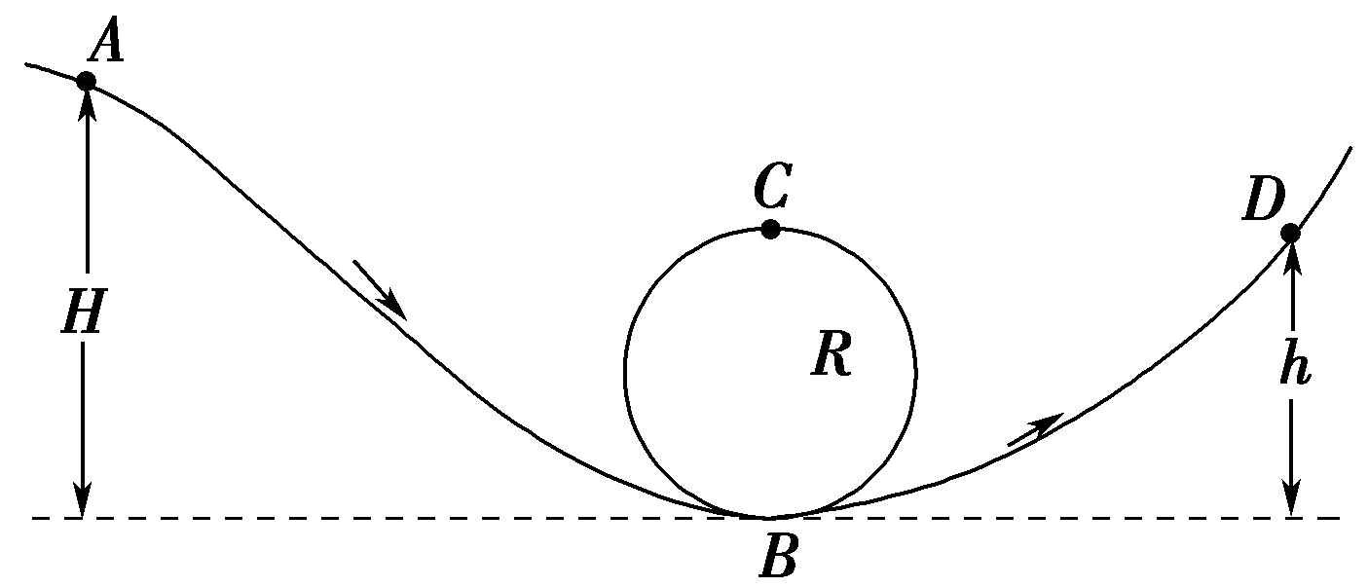

图5－4－23

A．10 m　　　　　　　　　　 B．9.5 m

C．8.5 m D．8 m

[解析]　小球到达环顶*C*时，刚好对轨道压力为零，在*C*点，由重力提供向心力，则根据牛顿第二定律得：*mg*＝*m*，因*R*＝4 m，小球在*C*点时的动能为*mv*2＝*mgR*＝2*mg*.以*B*点为零势能面，小球重力势能*E*p＝2*mgR*＝8*mg*.开始小球从*H*＝12 m高处，由静止开始通过光滑弧形轨道*AB*，因此在小球上升到顶点时，根据动能定理得：

*mg*(*H*－2*R*)－*W*f＝*mv*2

所以摩擦力做功*W*f＝2*mg*，此时机械能等于10*mg*，之后小球沿轨道下滑，由于机械能有损失，所以下滑速度比上升速度小，因此对轨道压力变小，所受摩擦力变小，所以下滑时，摩擦力做功大小小于2*mg*，机械能有损失，到达底端时小于10*mg*；此时小球机械能大于10*mg*－2*mg*＝8*mg*，而小于10*mg*，所以进入光滑弧形轨道*BD*时，小球机械能的范围为8*mg*<*E*p<10*mg*，所以高度范围为8 m<*h*<10 m，故BC正确．

[答案]　BC

二、计算题

10.

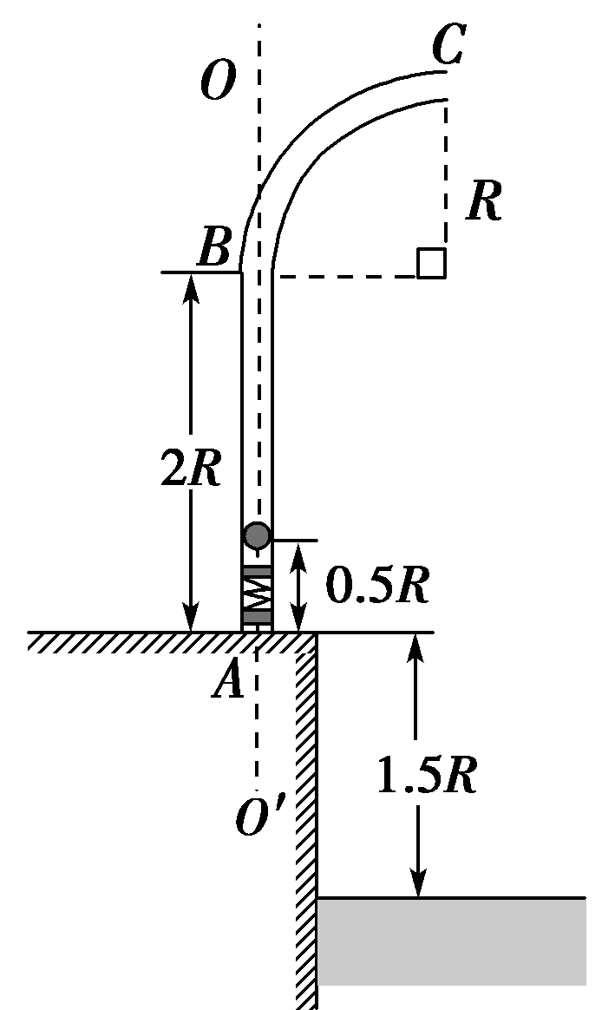

图5－4－24

如图5－4－24为某种鱼饵自动投放器中的投饵管装置示意图，其下半部*AB*是一长为2*R*的竖直细管，上半部*BC*是半径为*R*的四分之一圆弧弯管，管口沿水平方向，*AB*管内有一原长为*R*、下端固定的轻质弹簧．投饵时，每次总将弹簧长度压缩到0.5*R*后锁定，在弹簧上端放置一粒鱼饵，解除锁定，弹簧可将鱼饵弹射出去．设质量为*m*的鱼饵到达管口*C*时，对管壁的作用力恰好为零．不计鱼饵在运动过程中的机械能损失，且锁定和解除锁定时，均不改变弹簧的弹性势能．已知重力加速度为*g*.求：

(1)质量为*m*的鱼饵到达管口*C*时的速度大小*v*1；

(2)弹簧压缩到0.5*R*时的弹性势能*E*p.

[解析]　(1)质量为*m*的鱼饵到达管口*C*时做圆周运动的向心力完全由重力提供，则

*mg*＝①

由①式解得*v*1＝.②

(2)弹簧的弹性势能全部转化为鱼饵的机械能，由机械能守恒定律有

*E*p＝*mg*(1.5*R*＋*R*)＋*mv*③

由②③式解得

*E*p＝3*mgR*.④

[答案]　(1)　(2)3*mgR*

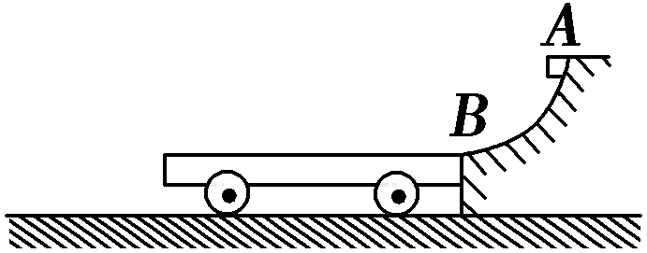

图5－4－25

11．如图5－4－25所示，*AB*为半径*R*＝0.8 m的1/4光滑圆弧轨道，下端*B*恰与小车右端平滑对接．小车质量*M*＝3 kg，车长*L*＝0.06 m，车上表面距地面的高度*h*＝0.2 m，现有一质量*m*＝1 kg的滑块，由轨道顶端无初速度释放，滑到*B*端后冲上小车．已知地面光滑，滑块与小车上表面间的动摩擦因数*μ*＝0.3，当车运动了*t*0＝1.5 s时，车被地面装置锁定(*g*＝10 m/s2)．试求：

(1)滑块到达*B*端时，轨道对它支持力的大小；

(2)车被锁定时，车右端距轨道*B*端的距离；

(3)从车开始运动到被锁定的过程中，滑块与车面间由于摩擦而产生的内能大小．

[解析]　(1)由机械能守恒定律和牛顿第二定律得

*mgR*＝*mv*，*F*N*B*－*mg*＝*m*

则：*F*N*B*＝30 N.

(2)设*m*滑上小车后经过时间*t*1与小车同速，共同速度大小为*v*

对滑块有：*μmg*＝*ma*1，*v*＝*vB*－*a*1*t*1

对于小车：*μmg*＝*Ma*2，*v*＝*a*2*t*1

解得：*v*＝1 m/s，*t*1＝1 s，因*t*1<*t*0

故滑块与小车同速后，小车继续向左匀速行驶了0.5 s，则小车右端距*B*端的距离为*l*车＝*t*1＋*v*(*t*0－*t*1)．

解得*l*车＝1 m.

(3)*Q*＝*μmgl*相对＝*μmg*.

解得*Q*＝6 J.

[答案]　(1)30 N　(2)1 m　(3)6 J

12．(2014·南昌调研)如图5－4－26所示，光滑曲面*AB*与水平面*BC*平滑连接于*B*点，*BC*右端连接内壁光滑、半径为*r*＝0.4 m的四分之一细圆管*CD*，管口*D*端正下方直立一根劲度系数为k＝25 N/m的轻弹簧，轻弹簧下端固定，上端恰好与管口*D*端齐平．质量为*m*＝1 kg的小球在曲面上距*BC*的高度为*h*＝0.8 m处从静止开始下滑，进入管口*C*端时与管壁间恰好无作用力，通过*CD*后压缩弹簧．已知弹簧的弹性势能表达式为*E*p＝*kx*2，*x*为弹簧的形变量，小球与*BC*间的动摩擦因数*μ*＝0.5，取*g*＝10 m/s2.求：

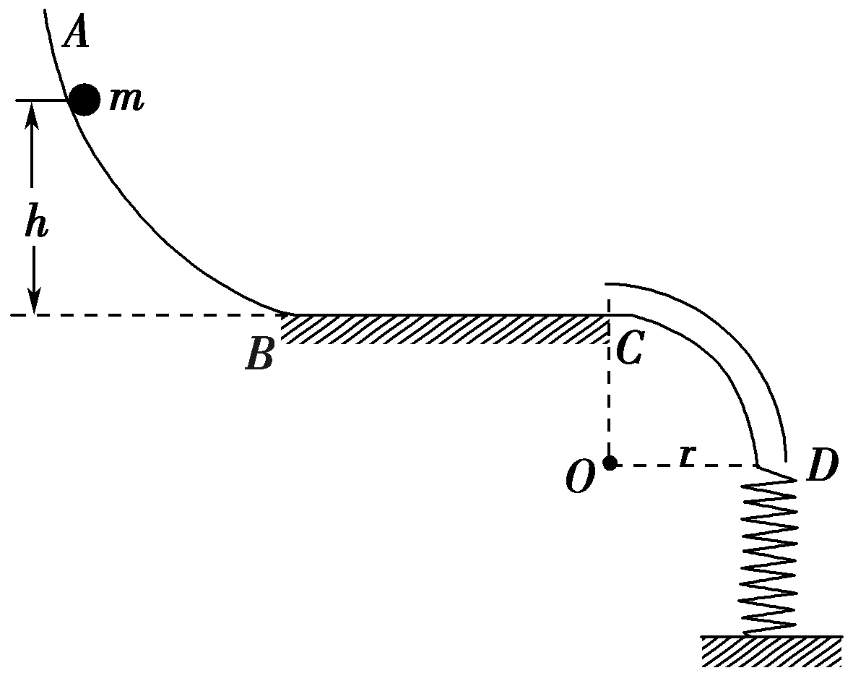

图5－4－26

(1)小球达到*B*点时的速度大小*vB*；

(2)水平面*BC*的长度*s*；

(3)在压缩弹簧过程中小球的最大速度*v*m.

[解析]　(1)由机械能守恒得：*mgh*＝*mv*

解得：*vB*＝＝4 m/s.

(2)由*mg*＝*m*

得*vC*＝＝2 m/s

由动能定理得：*mgh*－*μmgs*＝*mv*

解得：*s*＝1.2 m.

(3)设在压缩弹簧过程中小球速度最大时离*D*端的距离为*x*，则有：*kx*＝*mg*

得：*x*＝＝0.4 m

由功能关系得：*mg*(*r*＋*x*)－*kx*2＝*mv*－*mv*

解得：*v*m＝4 m/s.

## [答案]　(1)4 m/s　(2)1.2 m　(3)4 m/s